**Лабораторна робота № 2**

**Тема:** Модель точки беззбитковості

**Мета:** Експериментально дослідити математичні моделі закритих бізнесових ситуацій,розрахувати точку беззбитковості і дослідити функції витрат і прибутку

1. **Теоретичні відомості**
   1. ***Модель точки беззбитковості***

Точка беззбитковості – це обсяг збуту (продаж) певного виробу, на якому загальні витрати дорівнюють загальним прибуткам (доходу, виторгу), обумовлюючи поточні прибутки дорівнювати нулю . Нехай: *P* – середня ціна збуту на одиницю продукції; *Q* – кількість реалізованих одиниць продукції; *V –* мінлива вартість(змінні витрати) на одиницю продукції; *F* – фіксовані поточні витрати (адміністративні, аренда, реклама тощо). В цих позначеннях поточні прибутки *W*, як різниця між величиною продаж і загальними витратами (постійні плюс змінні), обчислюються за формулою

*W=*(*P-V*)*Q –F.*

Із умови *W=0* маємо точку беззбитковості QБЗ:

.

Точка беззбитковості використовується для планування випуску нової продукції і в фінансовому аналізі, зокрема для розрахунку внутрішньої норми прибутку IRR (internal rate of return). IRR є ставка процента, що відповідає нульовому значенню чистої поточної вартості майбутнього NPV (net present value).

Деякі пакети програмного забезпечення моделювання можуть безпосередньо обчислювати точку беззбитковості (як важливий додаток цільового пошуку).

На рисунку 1 показаний екран розробленої оригінальної СППР, створеної в Excel, яка дозволяє користувачу легко змінювати початкові умови і отримувати результат в табличному і графічному виглядах.

* 1. ***Характеристика функцій витрат і прибутку***

Як можна замітити з рис. 1, функції витрат ψ(*x*) і φ(*x*) як функції від змінної *x*, що означає обсяг випуску продукції, є лінійними, тому точка беззбитковості ідентифікує розв’язок системи двох лінійних рівнянь. В теоретичному плані ці функції можуть мати і нелінійний вигляд. Зокрема, досліджені випадки, коли функція витрат являє собою многочлен другого порядку:

ψ(*x*)=*a*0 + *a*1*x* + *a*2*x*2,

а функція прибутку – логістичну криву

φ(*x*)= *a*0 (1+ *a*2*e*-*ax*)-1 ,

при цьому обидві функції мають однакові коефіцієнти *a*0 і *a*2. Функції мають дві точки перетину.

Проблема полягає не в тому, що б дослідити різні типи кривих ψ(*x*) і φ(*x*) (на даний час розроблені достатньо ефективні методи та програмні засоби знаходження розв’язку системи двох нелінійних рівнянь), а в тому, щоб визначити специфічний вигляд таких функцій, маючи на увазі, що мова йде про новий тип продукту, для якого не існує надійної статистичної бази щодо прогнозних розрахунків. В цьому контексті викладений лінійний випадок є достатньо обґрунтований з погляду інформаційного забезпечення розрахунку точки беззбитковості, а розроблена СППР дозволяє миттєво проводити цей розрахунок.

1. **Завдання для виконання**
   1. Перед виконанням роботи ознайомитися з теоретичними відомостями.
   2. Провести аналіз „Витрати-обсяги – прибуток”, задавши значення змінних витрат (на одиницю продукції), ціни, постійних витрат.
   3. Провести розрахунок точки беззбитковості засобами MS Excel.
   4. Дослідити типи кривих функцій витрат і прибутку, зробити висновок.
   5. Створити текстові коментарі до роботи, провести запис на диск фрагменту роботи, отримати результат в графічному і табличному виглядах.

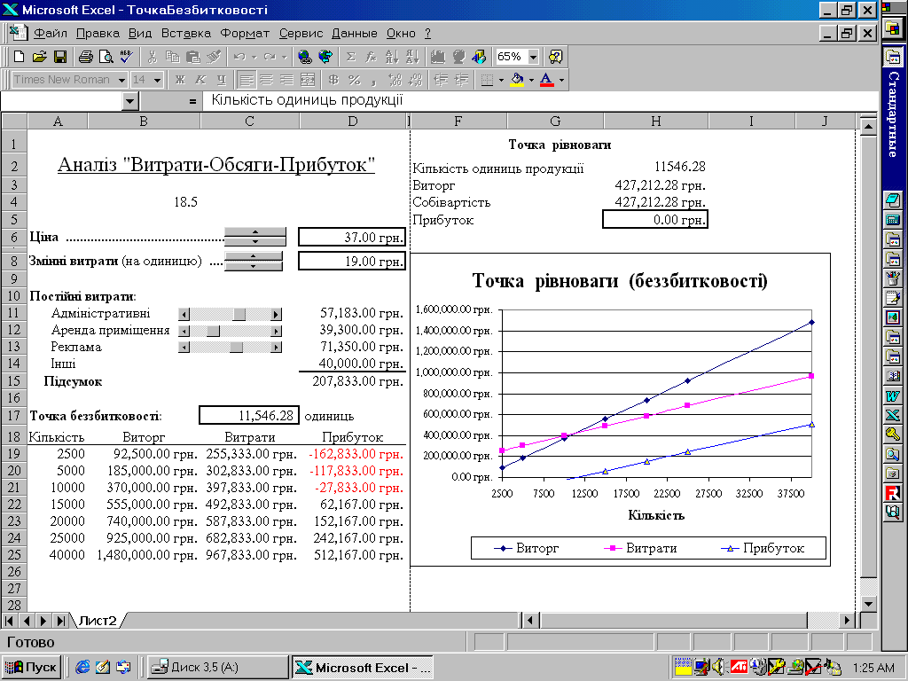

Рис.1. Екран СППР для визначення точки беззбитковості**3. Зміст звіту**

**3.1.** Тема та мета роботи .

**3.2.** Коротко основні теоретичні відомості .

**3.3.** Отримані результати (п.п. 2.2 – 2.5 ) .

**3.4.** Висновки про виконання лабораторної роботи .

**4. Контрольні запитання**

**4.1.** Дайте означення точки беззбитковості.

**4.2.** Поняття функцій витрат і прибутку.

**4.3.** Для чого використовується точка беззбитковості.

**4.4.** Дослідження типів кривих функцій витрат і прибутку .